ولاية إبراء (مركز المحافظة)

التصنيف: القلاع والحصون والاماكن التراثية
1. حصن إبراء
- اسم المكان: حصن إبراء
- نبذة: حصن تاريخي شامخ يعود بناؤه إلى أكثر من 300 عام، وكان مقراً للحكم والإدارة في الولاية. يتميز بتصميمه المعماري الفريد وأبراجه الدفاعية.
- الخدمات المتوفرة: زيارة الحصن - جولات سياحية مصحوبة بمرشدين
- الموقع برابط: https://maps.app.goo.gl/XYZ789abc123
- الصور:
- 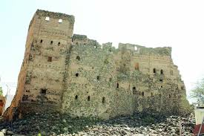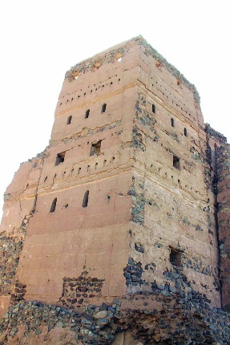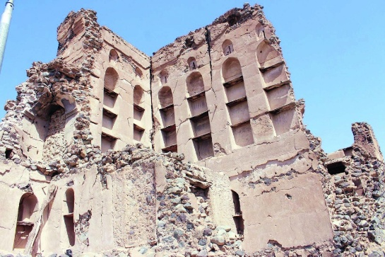

3. سوق إبراء القديم
- اسم المكان: سوق إبراء القديم (سوق الخميس)
- نبذة: سوق تراثي يعقد أيام الخميس، ويشتهر ببيع المنتجات المحلية من تمور ولبان وأعلاف وسجاد تقليدي.
- الخدمات المتوفرة: تسوق المنتجات التقليدية - تجربة ثقافية
- الموقع برابط: https://maps.app.goo.gl/DEF123ghi456

التصنيف: العيون والأفلاج
3. عين سفالة
- اسم المكان: عين سفالة
- نبذة: نبع مائي تاريخي يستخدم للري، ويقع في منطقة زراعية خصبة.
- الخدمات المتوفرة: مشاهدة - تصوير
- الموقع برابط: https://maps.app.goo.gl/PQR567stu890
- الصور:لايوجد

التصنيف: الأودية:لا توجد

التصنيف: المراكز التجارية
1. إبراء جراند مول
- اسم المكان: إبراء جراند مول
- نبذة: أكبر مركز تجاري في الولاية، يضم مجموعة متنوعة من المحلات العالمية والمطاعم والملاهي الداخلية.
- الخدمات المتوفرة: تسوق - مطاعم - ترفيه - منطقة ألعاب أطفال
- الموقع برابط: https://maps.app.goo.gl/HIJ012klm345
- الصور:لاتوجد
2. سوق إبراء المركزي
- اسم المكان: سوق إبراء المركزي
- نبذة: سوق حديث يلبي جميع الاحتياجات اليومية للسكان والزوار.
- الخدمات المتوفرة: تسوق - خدمات
- الموقع برابط: https://maps.app.goo.gl/KLM678nop901
- الصور:لاتوجد
4. سوق الخضار والفواكه
- اسم المكان: سوق الخضار والفواكه
- نبذة: سوق متخصص في بيع المنتجات الزراعية الطازجة من مزارع الولاية.
- الخدمات المتوفرة: تسوق منتجات طازجة
- الموقع برابط: https://maps.app.goo.gl/QRS890tuv123
- الصور:
- 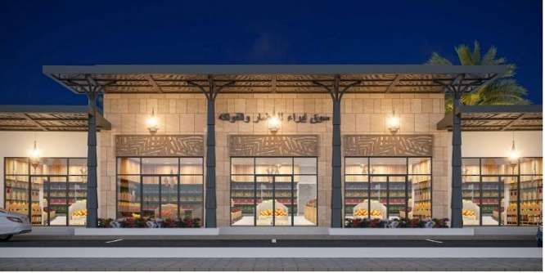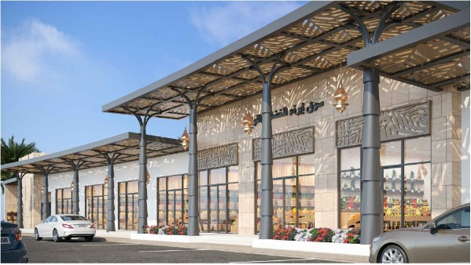

التصنيف: الاماكن الترفيهية
1. كورنيش إبراء
- اسم المكان: كورنيش إبراء
- نبذة: ممشى حديث ومساحات خضراء على طرف الوادي، مناسب للنزهات المسائية والعائلية.
- الخدمات المتوفرة: ممشى - جلسات - ملاعب أطفال
- الموقع برابط: https://maps.app.goo.gl/TUV456wxy789
- الصور:لايوجد
2. منتزه عين حلوة
- اسم المكان: منتزه عين حلوة
- نبذة: منتزه مجهز حول عين حلوة الطبيعية، يوفر بيئة جميلة للاسترخاء والترفيه.
- الخدمات المتوفرة: مساحات خضراء - أماكن جلوس - كافيهات صغيرة
- الموقع برابط: https://maps.app.goo.gl/WXY012yza345
- الصورلايوجد:
3. نادي إبراء
- اسم المكان: نادي إبراء
- نبذة: نادي رياضي وترفيهي ينظم فعاليات وأنشطة متنوعة لأفراد المجتمع.
- الخدمات المتوفرة: أنشطة رياضية - فعاليات ثقافية واجتماعية
- الموقع برابط: https://maps.app.goo.gl/YZA678zab901
- الصور: 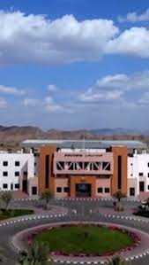
4. بحيرة إبراء
- اسم المكان: بحيرة إبراء
- نبذة: بحيرة صناعية جميلة محاطة بالمساحات الخضراء، تعتبر وجهة للعائلات ومحبي الطبيعة.
- الخدمات المتوفرة: نزهات - جلسات - تصوير
- الموقع برابط: https://maps.app.goo.gl/CDE234fgh567
- الصور
